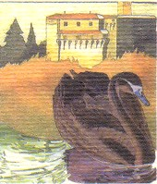
Mangia Come Scrivi
e
Il Cigno Nero
presentano
“007, da Montechiarugolo con amore“
Con il Patrocinio del Comune di Montechiarugolo
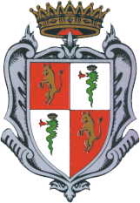
Interverranno gli scrittori
Andrea Carlo Cappi, Stefano Di Marino, Gianfranco Nerozzi
Illustrazioni di Giovanni Crivello

Montechiarugolo, Giovedì 12 Aprile 2007

L
L’Antipasto
Strudel di Verdure con Fonduta di Formaggio
M
Il Primo Piatto
Cupola di Farro in Salsa di Basilico
in Mousse di Carote al Marsala
N
Il Secondo Piatto
Fricassea di Agnello con Salsa di Cipolle Caramellate
D
Il Dessert
Zuppa Inglese
M
Inizio Serata alle 21.00
Euro 30,00 a persona
Obbligatoria la prenotazione

